Domenica 21 ottobre - XXIX^ Tempo Ordinario - Anno B

VANGELO (Mc 10,35-45)
In quel tempo, si avvicinarono a Gesù Giacomo e Giovanni, i figli di Zebedeo, dicendogli: “Maestro, noi vogliamo che tu ci faccia quello che ti chiederemo”. Egli disse loro: “Cosa volete che io faccia per voi?”. Gli risposero: “Concedici di sedere nella tua gloria uno alla tua destra e uno alla tua sinistra”. Gesù disse loro: “Voi non sapete ciò che domandate. Potete bere il calice che io bevo, o ricevere il battesimo con cui io sono battezzato?”. Gli risposero: “Lo possiamo”. E Gesù disse: “Il calice che io bevo anche voi lo berrete, e il battesimo che io ricevo anche voi lo riceverete. Ma sedere alla mia destra o alla mia sinistra non sta a me concederlo; è per coloro per i quali è stato preparato”. All’udire questo, gli altri dieci si sdegnarono con Giacomo e Giovanni. Allora Gesù, chiamatili a sé, disse lo ro: “Voi sapete che coloro che sono ritenuti capi delle nazioni le dominano, e i loro grandi esercitano su di esse il potere. Fra voi però non è così; ma chi vuol essere grande tra voi si farà vostro servitore, e chi vuol essere il primo tra voi sarà il servo di tutti. Il Figlio dell’uomo infatti non è venuto per essere servito, ma per servire e dare la propria vita in riscatto per molti”.

Domenica 28 ottobre - XXX^ Tempo Ordinario - Anno B

VANGELO (Mc 10,46-52)
In quel tempo, mentre Gesù partiva da Gerico insieme ai discepoli e a molta folla, il figlio di Timèo, Bartimèo, cieco, sedeva lungo la strada a mendicare. Costui, al sentire che c’era Gesù Nazareno, cominciò a gridare e a dire: “Figlio di Davide, Gesù, abbi pietà di me!”. Molti lo sgridavano per farlo tacere, ma egli gridava più forte: “Figlio di Davide, abbi pietà di me!”. Allora Gesù si fermò e disse: “Chiamatelo!”. E chiamarono il cieco dicendogli: “Coraggio! Alzati, ti chiama!”. Egli, gettato via il mantello, balzò in piedi e venne da Gesù. Allora Gesù gli disse: “Che vuoi che io ti faccia?”. E il cieco a lui: “Rabbunì, che io riabbia la vista!”. E Gesù gli disse: “Va’, la tua fede ti ha salvato”. E subito riacquistò la vista e prese a seguirlo per la strada.

Parrocchia S.Tommaso di Canterbury
Via Roma, 64 - 31047 Ponte di Piave
tel. 0422 759132 - e-mail:pontedipiave@diocesitv.it
Don Gian Paolo Bano 348 7332879 - e-mail: bano.gian.paolo@gmail.com
Potete trovare il foglietto parrocchiale tutte le settimane sul sito: www.oratoriosantommaso.it segui il tuo oratorio anche su twitter - @OratorioPdiP e Facebook - Oratorio Ponte di Piave

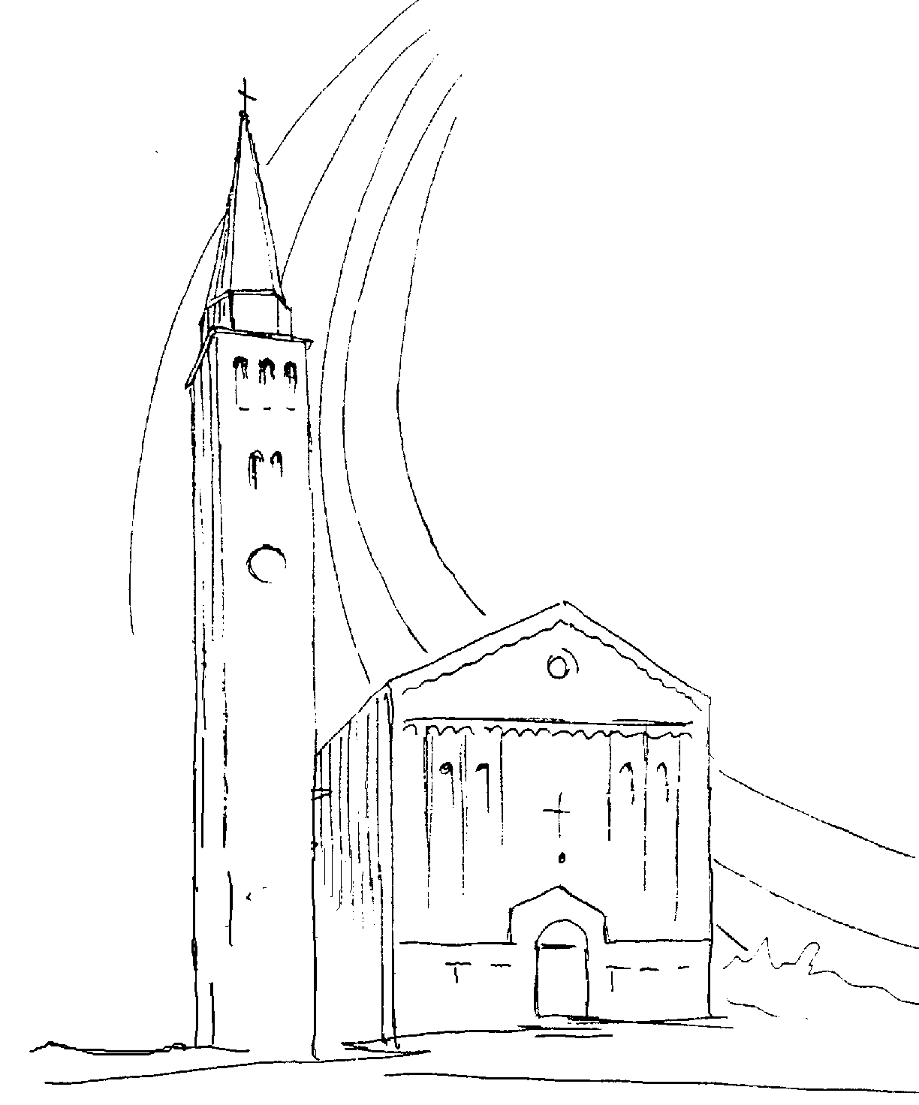

PARROCCHIA

S. TOMmASO DI CANTERBURY

PONTE di PIAVE - DIOCESI di TREVISO

XXIX^ Domenica Tempo Ordinario - Anno B -

Foglio di informazione 42/2018

Carissimi parrocchiani buona Domenica e buona Settimana!
Oggi si celebra in tutto il mondo la 92^ Giornata Missionaria: “una giornata di preghiere e di aiuti materiali che generosamente saranno donati e distribuiti attraverso la Santa Sede a far sì che quanti ricevono per il proprio bisogno possano, a loro volta, essere capaci di dare testimonianza nel proprio ambiente. Nessuno è così povero da non poter dare ciò che ha, ma prima ancora ciò che è. Mi piace ripetere l’esortazione che ho rivolto ai giovani cileni: “Non pensare mai che non hai niente da dare o che non hai bisogno di nessuno. Molta gente ha bisogno di te, pensaci. Ognuno di voi pensi nel suo cuore: molta gente ha bisogno di me” (papa Francesco nell’incontro con i giovani al Santuario di Maipu, 17 gennaio 2018).
Lo slogan missionario scelto per l’Italia è: ”Il Vangelo rende giovani”.
“La giovinezza è un tempo di scoperta del progetto di Dio nella propria vita; di interrogativi circa il senso della propria vita, quali scelte compiere e di decisioni personali. “Scrivo a voi giovani, perché siate forti e la parola di Dio dimora in voi e avete vinto il maligno” (1Giov. 2,14). La forza di scoprire, di saper rispondere agli interrogativi della vita, di saper compiere le decisioni personali, la prima lettera di San Giovanni ci indica una strada maestra da dove possiamo attingere luce e guida ed è la Parola di Dio. Ecco, la forza dei giovani è la Parola. Ma d’altronde incontrandosi con la Parola di Dio fatta carne in Gesù, la giovinezza non è solo questione di età, ma di cuore. Quante belle testimonianze di missionari che nonostante l’età avanzata hanno una giovialità ed entusiasmo di un ventenne. Allora la giovinezza non è solo questione di età, ma di incontro con il Vangelo. Allora parafraserei lo slogan “Giovani per il Vangelo” con “Il Vangelo rende giovani”. A tutti auguro di non sentirsi mai in pensione, ma sempre GIOVANI PER IL VANGELO” (Don Mario Vincoli, segretario nazionale).
Grazie per l’attenzione e pregate anche per me. Don Gian Paolo

Settimana dal 21 al 28 ottobre 2018
Domenica 21  XXIX^ T.O.  1^ del salterio | 9.00  10.30  18.30 | s. Messa; Def.ti fam. Dussin e Paro; Scapolan Severino e fam.; Paro Giovanni; Domenico Zerbato; Morici Pietro; Daniotti Antonio, Augusta, Luigi e Silvana; Benito Barbieri; Carraro Elda e fam. Milanese  s. Messa Battesimo di Ascanio De Carlo, figlio di Cristiano e Stefania Moro. Def.ti Rorato Alessandro; Fam. Fuser Giovanni  s. Messa Is 53,10-11; Eb 4,14-16; Mc 10,35-45
Lunedì 22 | 18.15 | Rosario e s. Messa nella memoria di s. Giovanni Paolo II Ef 2,1-10; Lc 12,13-21
Martedì 23 | 8,15 | Rosario e s. Messa Ef 2,12-22; Lc 12,35-38
Mercoledì 24 | 8.15 | Rosario e s. Messa Ef 3,14-21; Lc 12,49-53
Giovedì 25 Solennità della Dedicazione della Chiesa parr.le | 8.30  18.15 | Lodi e apertura dell’adorazione eucaristica  Chiusura Adorazione e s. Messa Def.ti Montagneretto Costante; Zarantonello Maria e fam.  Ef 3,14-21; Lc 12,49-53
Venerdì 26 | 8.15 | Rosario e s. Messa; Def.ti Paro Igino, Maria e Luigino Ef 4,1-6; Lc 12,54-59
Sabato 27 | 18,15 | Rosario e s. Messa festiva Def.ti Cancellier Beppino (triges.) Pivesso Adolfina (anniv), Vecchiato Teresa e Lessi Pietro; De Toffol Giovanni (anniv); Calderan Ferruccio e Lina; Battistella Angelo e Aida  Ef 4,7-16; Lc 13,1-9
Domenica 28  XXX^ T.O.  orario solare:  indietro di un’ora  2^ del salterio | 9.00  10.30  18,30 | s. Messa; Def.ta Buso Maria Vittoria e fam.  s. Messa Def.ti Dal Ben Onorato e Prevedel Delfina; Fam. Redigolo Emilio e Teresina  s. Messa; Def.ti Narder Stefano e Dal Molin Alfonso; Pensi Adriano e Paro Attilia; Pezzutto mons. Antonip e fam Ger 31,7-9; Eb 5,1-6; Mc 10,46-52
celebrazioni e intenzioni ss. Messe

ORARIO ss. MESSE FESTIVE: Sabato ore 18,30 ; Domenica ore 9,00 -10,30 -18,30
Date di celebrazione dei Sacramenti 2019: Prima Confessione (3^ elementare) Domenica 24 Marzo; Prima Comunione (4^ elementare) Domenica 12 Maggio; Cresime (3^ media) Domenica 28 Aprile (ottava di Pasqua) alle ore 10,30

Celebrazioni di Novembre:

Mercoledì 31 Ottobre: ss. Confessioni. Don Paolo attende in chiesa dalle 16,00 in poi, piccoli e grandi – giovani e adulti.
Giovedì 1° Nov.: TUTTI i SANTI ss. Messe 9,00 – 10,30 – 18,30 in chiesa
nel pomeriggio in CIMITERO ore 15,00 Benedizione delle Tombe
Venerdì 2 Nov.: Commemorazione di TUTTI i DEFUNTI
s. Messa in Cimitero ore 15,00 (se piove, si va in chiesa)

Avvisi Parrocchiali

CASTAGNATA Oggi pomeriggio il “Gruppo Insieme Luciana e Mario” e la Pro Loco vi invitano alla Castagnata dalle ore 14.30 alle ore 18.30 presso il polivalente dietro alla Chiesa.

CON LUNEDI’ SCORSO E’ INIZIATO IL CATECHISMO IN PARROCCHIA
ORARIO PROVVISORIO
3ª ELEM. | GIOVEDI’ 15.30 e SABATO 14.30
4ª ELEM. | MARTEDI’ 16.30
5ª ELEM. | SABATO 14.30
1ª MEDIA | LUNEDI’ 14.45
2ª MEDIA | LUNEDI’ 15.30
3ª MEDIA | GIOVEDI’ 15.00

Martedì 23 alle ore 17.00 incontro in sala Emmaus delle Caritas parrocchiali della Collaborazione Pastorale di Ponte di Piave

Il CPP e il CPAE sono convocati in riunione congiunta: Martedì 23 Ottobre alle 20,45 sul tema “il Consiglio dono dello Spirito Santo e il consiglio pastorale” per disegnare una comunità cristiana per l’oggi e per il domani. Per questa riunione è importante aver letto il n.4 dell’intervento di Don Paolo Asolan alla celebbazine di apertura dell’Anno Pastorale in san Nicolò Venerdì 21 settembre.

Giovedì 25 alle ore 19.15 si riunisce la Caritas Parr.le in sala Emmaus

ACR – L’ACR è aperta a tutti i ragazzi dalla 1° elementare alla 3° media che vogliono passare il sabato pomeriggio tra divertimento e attività. dalle 16.00 alle 18.00 con messa. vi aspettiamo sabato 27 a Ponte di Piave e sabato 3 novembre a Salgareda.

I Jesus Angels e i Green Singers aspettano gli amici che vogliono sperimentare la gioia di cantare insieme: Jesus Angels, il Mercoledì dalle 17.00 alle 18.00 in canonica; Green Singers, il Venerdì dalle 15.00 alle 16.30 nella scuola primaria

Battesimi in Novembre: Domenica 18/11 alle 10,30 con un incontro di catechesi Giovedì 8/11 alle 20,45 in canonica. Prenotare in segreteria

NOI ORATORIO SAN TOMMASO
E’ iniziato il corso di ginnastica
che si tiene il martedì e il giovedì,
dalle 8.30 alle 9.30 e dalle 20.45 alle 21.45. e il corso di Yoga, il mercoledì dalle 18.30 alle 20.00. Si ringrazia di cuore, chi ha contribuito con il 5 per mille, sostenendo il nostro Oratorio

